Путешествие Алены


На юге небольшой страны, в маленьком домике жила семья. В семье были мать, отец, и девочка Алена. У девочки Алены был маленький котенок Фокус. Почему Фокус, спросите вы? А потому, что, котенок любил выделывать разные самые непонятные вещи: то залезет маме в фартук, то наденет на себя папин башмак и бегает с ним. Всем было очень весело на него смотреть, и однажды мама сказала: «Ну, ты и фокусник» и погладила котенка. С этого дня маленького пушистого непоседу стали звать фокусом.
Алене очень было весело со своим пушистым другом, а было девочке всего 7 лет. Алена должна скоро пойти в школу со своими друзьями и с нетерпение ждала осени. Алена еще не знала, что до осени может случиться очень много интересного, и поэтому немного скучала.

Мама и папа отправились к дедушке в другое село, находящееся недалеко от селения, где жила Алена.

Вскоре на небе показались тучи, приближалась гроза. Алена закрыла окна и села ждать родителей. Она не заметила, что Фокус исчез. Через некоторое время начался сильный ветер, разыгралась настоящая буря. И девочка услышала слабое, испуганное мяуканье. Алена выскочила из дома и увидела своего котенка, запутавшегося в клубке, он не мог выбраться, и сеттер, как шарик. Катал его по двору. Алена схватила котенка, который больше был похож на клубок ниток, и пошла в дом. Но в это время налетел, такой ветер, что он подхватил девочку и котенка и понес их все дальше и дальше от дома. Алена только прижала к себе котенка поближе, закрыла глаза и подумала, куда же несет их ветер. Ветер закончился, и они упали на большую кучу сена. Когда девочка отряхнулась и огляделась вокруг, ее глаза становились все больше и больше, в изумлении Алена открыла рот. А знаете почему? Потому что сена и трава были фиолетовые, листья на деревьях тоже были фиолетовые. Небо было бирюзовое. Росли странные непонятные цветы в клеточку, в горошек, в общем – все было очень странное.
Алена покрепче прижав к себе котенка, съехала вниз. И отправилась посмотреть, нет ли здесь поблизости полицейского участка, ведь она знала, что если потеряешься, надо обратиться к полицейскому, и тебе всегда помогут. Девочка пошла по тропинке, которая неизвестно куда вела. Тропинка привела, Алену в город. Город тоже был странным. Жители города ходили, как хотели. Часто можно было услышать, как из далека слышался визг тормозящих моторов, крики прохожих, а самое интересное, что все ходили задом наперед. Жители города сразу узнали, что Алена попала в город издалека, она же ходила как все обычные люди.

К девочке сразу же подошел какой-то мужчина в черном. Алена сразу же спросила, не знает ли он, где находится ближайшее отделение полиции, на что человек в черном предложил Алене встретиться с королевой этого города. В этом городе никто и никогда не слышал о полицейских, не знали они, что такое светофор, и правила дорожного движения. Поэтому человеку в черном было странно слышать эти непонятные слова и он подумал, что эта девочка представляет опасность для королевства, где уже много-много лет никто не слышал о полицейских.

Давно-давно, еще до правления прабабушки нынешней королевы, в королевстве было и дорожное движение, и полицейские. Но однажды на страну напал злой тролль Амнезий и выгнал всех полицейских, сжег книги по обучению правилам дорожного движения, а у людей отнял память и никто теперь уже не помнил, как жил раньше. Так и стали жить люди этого королевства без правил дорожного движения. Когда старая королева умерла, ее место заняла новая молодая королева, которая очень мечтала, что в ее королевстве будет и новая дорога, и инспектора дорожной службы и полицейские, и правила дорожного движения. Но молодая королева тоже ничего не знала об этом, только из рассказов старой королевы, которая мало что помнила. Королеве доложили, что в городе появилась новая девочка, которая говорит странные, забытые всеми людьми слова. И королева послала своего советника, это и был человек в черном. Советник привел девочку во дворец. Алена никогда не была в настоящем дворце, только смотрела картинки в книжках.
Дворец был из янтаря и светился теплым желтоватым светом. Люстры во дворце напоминали огромные колокольчики, свисающие с потолков. Колонны дворца были причудливо обвиты красивыми белыми цветами. Трон королевы напоминал большую кувшинку с огромными лепестками. На этом троне Алена увидела красивую девушку с большими голубыми глазами и черными волосами. На голове королевы сияла маленькая прозрачная корона, словно сделана из стекла. Она переливалась всеми цветами радуги. Одета королева была в легкое платье, которое состояло, как казалось, из тонкого легкого пуха, но что это за материал, Алена так и не поняла. Королева кивнула девочке и подозвала ее поближе.

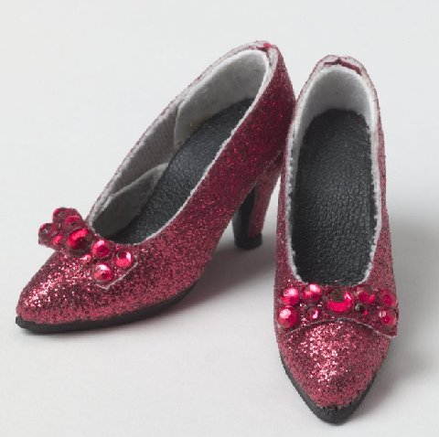

По спине Алены пробежал холодок, она же не знала придворный этикет, поэтому немного замешкалась. Королева улыбнулась, и девочке сразу стало спокойно, и она подошла. Королева спросила у девочки, правда ли, что Алена из другой страны, и как она попала сюда. Алене очень хотелось обратно домой. Она, конечно, все рассказала и спросила, не могут ли ей помочь. Королева успокоила девочку и рассказала, что у бабушки были волшебные туфельки, стоит только им приказать, куда отправиться, и они тут же тебя доставят туда, куда хочешь. Но дело в том, что туфельки эти может надеть только человек, хорошо знающий правила дорожного движения. Алена обрадовалась, ведь она знает все правила, которые необходимы для детей на дорогах. Девочка попросила принести туфли старой королевы, просьба была выполнена. Девочке не терпелось надеть туфельки и умчаться домой, но она подумала: «Как мне не стыдно? Надо помочь королеве навести порядок на улицах города". И сразу закипела работа: проложили дороги, тротуары, сделали разметку на дорогах, пешеходный переход, вырыли подземный переход, сделали мост, автостоянки, расставили знаки. Затем девочка рассказала жителям города, как пользоваться тротуаром, для чего нужна дорога, почему дороги бывают с односторонним движением и двухсторонним движением, для чего нужны знаки. Королева лично выбрала из своей свиты самых умных, для того, чтобы Алена научила их всему, что знала сама.
Вскоре на улицах воцарился порядок, но еще многому надо было научиться не только жителям этого города, но и самой девочке: ведь она не могла им дать всего, потому что не знача. Девочка пообещала, что обязательно навестит их еще раз и привезет много учебников по обучению правилам дорожного движения. Все жители с благодарностью провожали Алену и верили, что совсем скоро они будут знать все правила, и тогда уже никто и никогда не пострадает.
Давайте и мы с вами, ребята, постараемся выучить все правила, потому что пешеход должен быть грамотным. Удачи вам!

